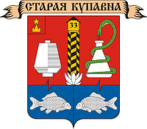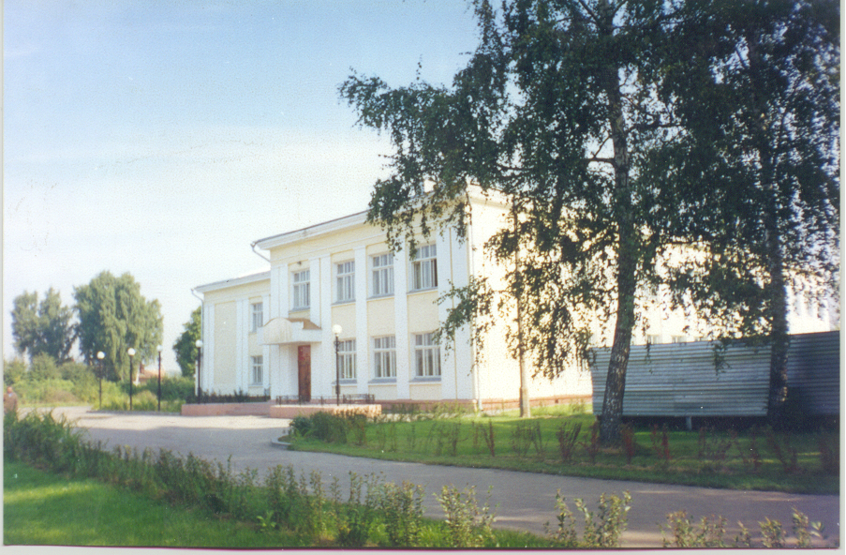

**Fe2O3**



**Е=mc2**

Адрес:

142450, Московская область,

Ногинский район, . Старая Купавна,

ул. Большая Московская, д.127,

Телефон/факс:

(8-496)512- 55-05

Адрес электронной почты:

[lyceum-stku@yandex.ru](mailto:lyceum-stku@yandex.ru)

Директор лицея :

Чармусова Галина Александровна

**Ногинский муниципальный район**

**Московской области**

**Муниципальное бюджетное**

**общеобразовательное учреждение**

**Старокупавинский лицей»**

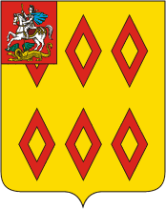

**Программа семинара**

**Учителей математики**

**Г.Старая Купавна**

**16 декабря 2013г.**

**И С Т О Р И Я Ш К О Л Ы**

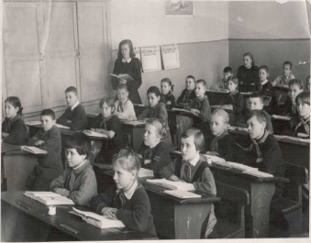 1936 год. Старая Купавна. В поселке большие перемены, он преображается на глазах. Строится большой завод «АКРИХИН». Приезжают тысячи рабочих с семьями, с детьми. Возникла острая необходимость в строительстве новой школы. Газета «ЗА АКРИХИН» от 30 июля 1936 года писала: «На углу Большой Московской и нового шоссе в 100 дней заводом «АКРИХИН» была построена Купавинская школа-десятилетка на 400 детей...

Позади осталась борьба с высоко стоящими здесь водами, отнявшими массу энергии и времени и отдалившими срок сдачи школы...» Приемная комиссия высоко оценила качество работы строителей: здание, построенное в стиле нового классицизма, его солидность, верность пропорциям и красоту форм.

Занятия начались в срок — 1 сентября 1936 года.

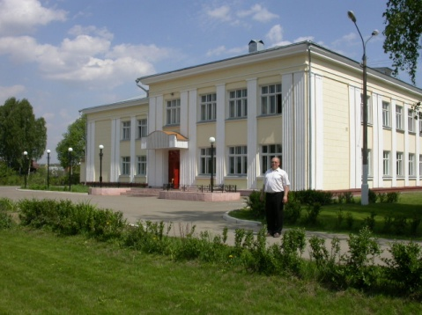 Бело-желтое здание школы стало одним из красивейших в Старой Купавне. Это справедливо и на сегодняшний день. Еще летом 1936 года во дворе школы были разбиты газоны, посажены цветы, оборудованы площадки для игр. Из вестибюля, где пол был отделан метлахсской плиткой, а стены зеркалами, «по широкому светлому коридору вы попадаете в светлые классы с масляной покраской панелей стен, с деревянными полами, с книжными шкафами в нишах стен. Наличие свежего воздуха обеспечивается кроме большого объема классов и искусственной вентиляцией.» — так писал о школе в 1936 году инженер Котельников.

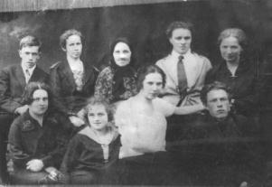 В 1936 году была построена школа №27, куда была переведена школа завода. В этом же году открылись две начальные школы №80 и №81.

Первым директором новой школы №27 стал Волков Николай Иванович, завучем — Дьяконова Софья Алексеевна.

1937-1938. Все школы поселка, кроме начальной, у завода, стали одной средней школой под №27.

1937г. – первый выпуск десятых классов в поселке Купавна.

1950г. – Реорганизация начальной школы №27 в неполную среднюю школу.

1972г – Купавинская школа № 27 вновь стала школой десятилеткой.

1 сентября 2001 года школа №27 стала Муниципальным общеобразовательным учреждением «Старокупавинский лицей».

**План работы семинара.**

***«Преподавание математики***

***в соответствии с ФГОС ООО»***

|  |  |  |
| --- | --- | --- |
| **940-1000** | **Прибытие участников семинара. Чаепитие.** | **Каб.10** |
| **1000-1050** | **Открытие семинара:**  **«Что такое ФГОС ООО».** | **Каб.10** |
| **1055-1140** | **Открытый урок в 5 классе по теме: «Сложение и вычитание дробей с одинаковым знаменателем».** | **Каб.12** |
| **1150-1230** | **Анализ урока.** | **Каб.12** |

Семинар проводит учитель математики Девликамова Надежда Юрьевна